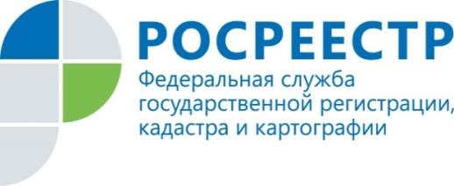 | В 2022 году выдано более 134 тысяч сведений о недвижимости
В текущем году выдано свыше 134 тысяч сведений о недвижимости, из них более 119 тысяч сведений выдано в электронном формате.
По словам замруководителя Управления Росреестра по Курской области Александра Емельянова, большая часть запросов касалась предоставления выписок из Единого государственного реестра недвижимости (ЕГРН) о правах отдельного лица на имевшиеся (имеющиеся) у него объекты недвижимости, а также о кадастровой стоимости.

В большинстве случаев выписки из реестра недвижимости используются для подтверждения права собственности при проведении сделки или при их оспаривании в суде, при открытии наследства или проведении процедуры дарения или завещания. Кроме того, актуальные сведения ЕГРН позволяют установить наличие обременений или ограничений использования объекта недвижимости.

«Выписку из ЕГРН можно заказать несколькими способами: на сайте Росреестра, с помощью специального онлайн-сервиса сайта Кадастровой палаты, который позволит получить сведения в течение нескольких минут, а также в МФЦ. Заявителю лишь остается выбрать удобный для себя формат и получить сведения», - поясняет эксперт Кадастровой палаты по Курской области Ольга Бирюкова.

Сведения, содержащиеся в ЕГРН, предоставляются в срок не более трех рабочих дней со дня получения запроса о предоставлении сведений. Средний срок предоставления сведений в электронном виде составил один день. В связи с этим электронный формат получения сведений оказался наиболее востребован. Электронная выписка заверяется электронной подписью и обладает юридической силой.

Выписка не имеет срока действия, но она показывает актуальные сведения на дату ее подписания. Управление Росреестра и Кадастровая палата по Курской области рекомендуют проверять данные о недвижимости в момент заключения сделки. Например, при покупке квартиры, дома, участка можно не ждать, когда собственник недвижимости покажет выписку, а запросить ее самостоятельно. Данные о владельцах считаются публичными и предоставляются по запросам.

С уважением,
Пресс-служба Управления Росреестра по Курской области
Тел.: +7 (4712) 52-92-75
моб.: 8 (919) 213-05-38
Bashkeyeva@r46.rosreestr.ruМы в Instagram: https://www.instagram.com/rosreestr46/

